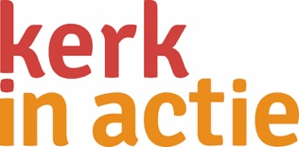

[kerkbladbericht oktober 2023]

Delta voor Indonesië afgerond

In de periode van 1 januari 2020 t/m 31 augustus 2023 zetten maar liefst 75 gemeenten in de classis Delta zich gezamenlijk in voor Indonesië. Het resultaat is overweldigend: gezamenlijk brachten we € 472.769 bij elkaar voor het werk van drie projecten in Indonesië.
Allereerst voor het werk van Dreamhouse, dat straatkinderen op Java opvangt en zo mogelijk herenigt met hun ouders. Dreamhouse heeft de afgelopen jaren veel kennis en expertise opgebouwd, waardoor de lokale overheid van Yogyakarta steeds vaker samenwerking zoekt met Dreamhouse.
Ook ondersteunden we het werk van P3W, dat vrouwen op Papoea toerust voor hun rol in kerk en samenleving. Door corona was het voor medewerkers van P3W lange tijd niet mogelijk vrouwengroepen te bezoeken. Daarom heeft P3W, onder meer met de steun vanuit de Delta, voorlichtingsmaterialen ontwikkeld waar groepen, ook nu nog, zelfstandig mee aan de slag kunnen.
Tot slot ging onze steun naar het werk van Trukajaya, een partnerorganisatie die Javaanse boeren ondersteunt om via duurzame landbouw en coöperaties hun inkomen te verhogen. Veel coöperaties die de afgelopen jaren met steun van Trukajaya zijn opgezet, functioneren inmiddels zelfstandig. Trukajaya zal deze coöperaties de komende tijd met advies blijven ondersteunen.

